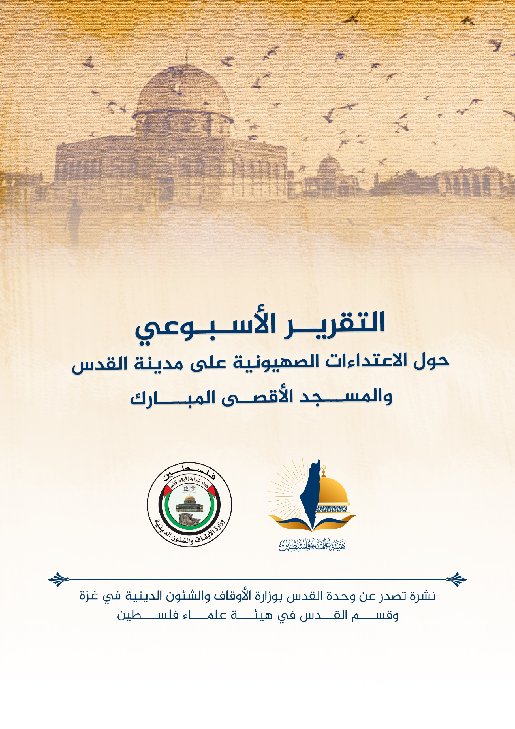
التقرير الشهري حول الاعتداءات الصهيونية على مدينة القدس والمسجد الأقصى المُبارك عن شهر يوليو تمُّوز (7) 2023م
ننقل لكم واقع مدينة القدس والمسجد الأقصى المُبارك، واعتداءات الاحتلال الصهيوني عليه، وذلك على النحو التالي:
اعتداءات المستوطنين والمتطرفين اليهود على القدس والمسجد الأقصى المُبارك:
- رصدت مصادرنا نحو (21) اقتحاما للمسجد الأقصى المُبارك خلال يوليو/تموز 2023م.
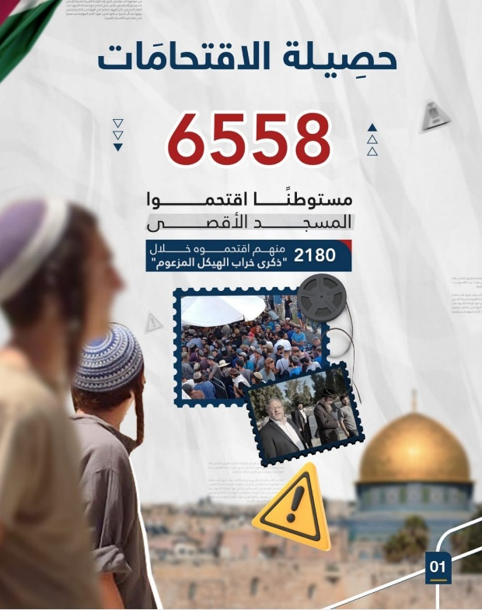
- بلغ عدد المقتحمين نحو (6542) مستوطنًا. حيث اقتحم المسجد الأقصى المُبارك أكثر من 6500متطرف ومتطرفة على مدار الشهر، وسُجّل يوم 27/7 الذي وافق ذكرى "خراب الهيكل" أكبر رقم للاقتحامات، إذ بلغ عدد المقتحمين 2180 مستوطنًا.
- من بين الانتهاكات الخطيرة التي سُجلت في ذلك اليوم أداء الصلوات الجهرية والصامتة داخل المسجد الأقصى المُبارك، بالإضافة لطقس "السجود الملحمي" والفناء والرقص في الباحات، وتعمّد الخروج من باب الأسباط في نهاية الجولات الاقتحامية.
https://youtube.com/shorts/ZTP7M8Z1yOI?feature=share
- قرأ المتطرفون أيضا "لفائف الرثاء" حزنًا على خراب الهيكل داخل أولى القبلتين، وكان من اللافت اقتحام وزراء وأعضاء كنيست سابقين للمسجد الأقصى المُبارك.
- مَنعت شرطة الاحتلال موظّفي لجنة إعمار المسجد الأقصى المُبارك من ممارسة عملهم لمدة 22 يوما، واشترطت على دائرة الأوقاف إغلاق مصلى باب الرحمة مقابل السماح باستئناف أعمال الترميم.
الاعتقالات وحبس منزلي وإبعاد وانتهاك الحريات وتنكيل:
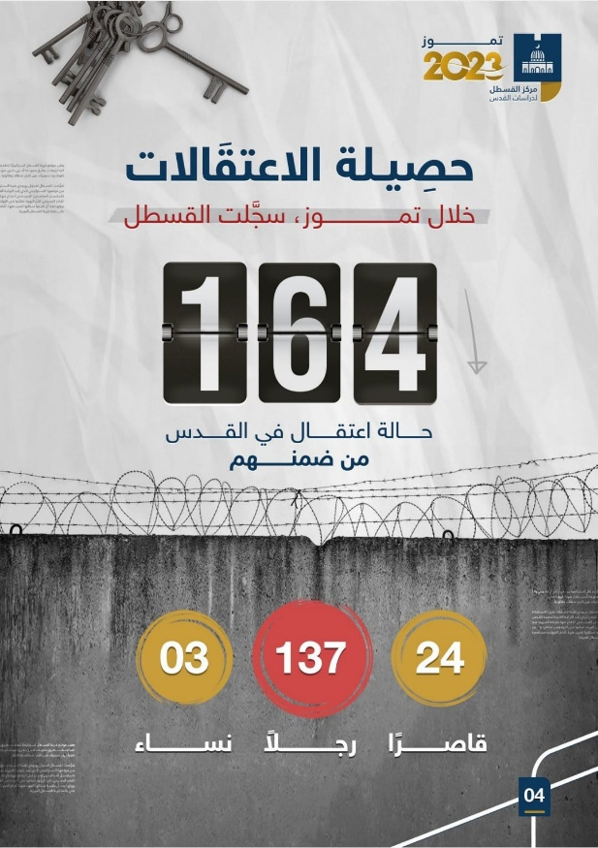
- يبلغ عدد الشهداء المقدسيين المحتجزة جثامينهم لدى الاحتلال الإسرائيلي 23 شهيدًا مقدسيًا، حيث يواصل الاحتلال سياسة احتجاز جثامين الشهداء في ثلاجاته ومقابر أرقامه الأمر الذي يعد انتهاكًا مروعًا لأبسط حقوق الإنسان في الدفن بشكل لائق وفق تعاليم الشريعة الإسلامية.
- نُفّذت حملات اعتقال يومية واقتحامات للبلدات والأحياء المقدسية، في المدينة المقدسة وضواحيها، طالت نحو 150 فلسطينيا خلال شهر يوليو 2023م؛ بينهم أكثر من 24 قاصرًا و3 نساء. وطالت حملة الاعتقالات عشرات المقدسيين من كل أنحاء المدينة المقدسة.
- في أروقة المحاكم طالبت النيابة العامة الإسرائيلية بإنزال عقوبة السجن الفعلي بحق محافظ القدس عدنان غيث لمدة 8 أشهر، كما أصدرت المحكمة قرارا بالعمل دون مقابل لمدة 9 أشهر بحق الصحفية المقدسية لمى غوشة.
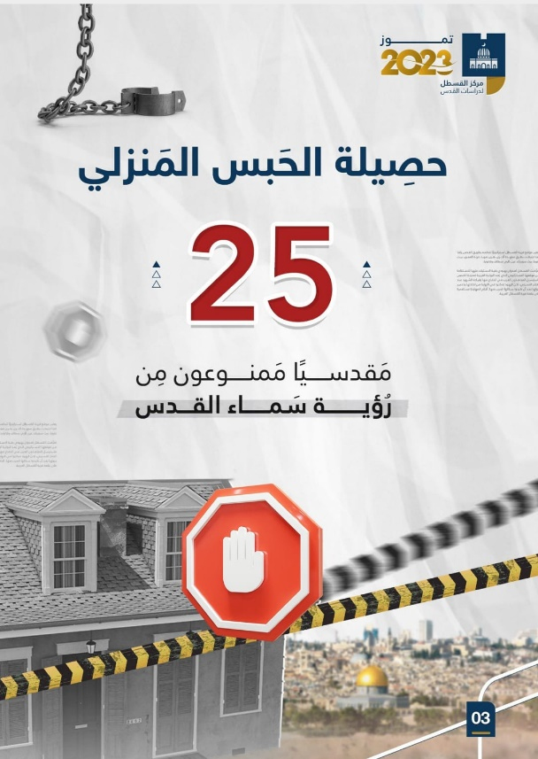
- سُلّم 19 مقدسيًا أوامر إبعاد مختلفة، وكان الإبعاد عن المسجد الأقصى المُبارك الحصة الأكبر في الإبعادات، إذ وثقت شبكة "القدس البوصلة" إبعاد 10 فلسطينيين عن المسجد الأقصى المُبارك من بينهم الشيخ ناجح بكيرات.
- رُصد إصدار أكثر من 25 أمر حبس منزلي عن محاكم الاحتلال بحق المقدسيين، ووقَع 5 أطفال ضحية هذه العقوبة.
- سَلَّم الفتية أحمد ومحمد ومعتز السلايمة أنفسهم لسجون الاحتلال لتتواصل جلسات محاكمتهم بعد قضائهم شهرين ونصف رهن الحبس المنزلي.
- أحصت مصادر نحو (16) إصابة برصاص الاحتلال وقنابله الغازية في مدينة القدس المحتلة، خلال شهر يوليو/تموز 2023.
- واصلت جماعات المستوطنين ارتكاب المزيد من الانتهاكات الممنهجة بحق المدينة المقدسة، وتحظى هذه الجماعات بحماية أمنية مشددة من قوات الاحتلال لتنفيذ هجماتها واعتداءاتها على المقدسيين وممتلكاتهم ومنازلهم، ما شكل حالة من الخطر المحدق على حياة الأطفال والنساء وكبار السن في المدينة.
- رغم قسوة الاحتلال الإسرائيلي ومحاولاته المستمرة للتنغيص على المقدسيين وسلب كل شيء جميل في حياتهم، إلا أن أهالي المدينة المقدسة يقفزون فوق أسوار المعاناة والألم ويحققون الإنجازات تلو الإنجازات. فقد حصد طلبة الثانوية العامة في مدينة القدس المحتلة نتائج مبهرة.
https://youtu.be/l12LiIXuWOQ
الهدم والتهويد:
- في شهر يوليو/تموز 2023؛ ووفقا لإحصائيات مصادر مقدسية فإن23جريمة هدم وتجريف، ارتُكبت في القدس على مدار الشهر المنصرم؛ بينها 10 حالات هدم ذاتية قسرية، تفاديًا لدفع غرامات مالية باهظة.
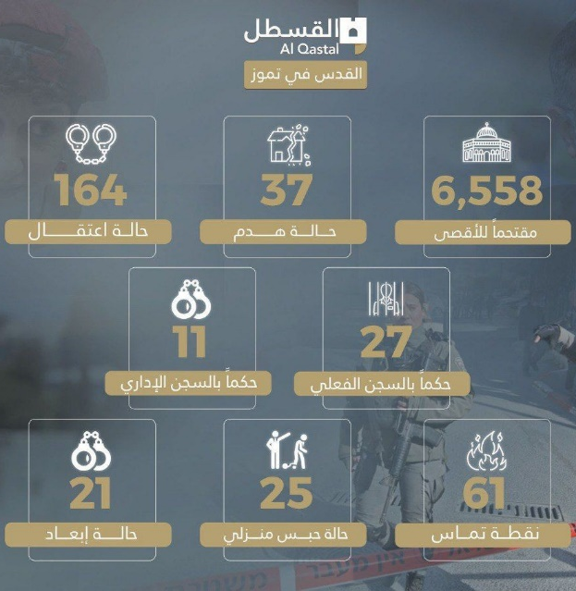
- أخلت شرطة الاحتلال منزل عائلة نورا صب لبن في عقبة الخالدية بالبلدة القديمة لصالح الجمعيات الاستيطانية يوم الحادي عشر من شهر تموز/يوليو، وبإخلائه ارتفعت عدد البؤر الاستيطانية في البلدة القديمة إلى 78 بؤرة. وبعد أقل من أسبوعين من تنفيذ قرار الإخلاء ألقى المستوطنون أثاث العائلة خارج المنزل، وتسبب الاحتكاك معهم في اعتقال رأفت صبن لبن نجل نورا.
- لوحظ خلال الشهرين الأخيرين استهداف التجمعات البدوية في القدس بعمليات الهدم التي طالت خلال شهر تموز تجمع أبو هندي البدوي، بالإضافة لهدم مساكن بدوية في برية السواحرة شرقي المدينة.
الاستيطان في القدس.. مشاريع خطيرة:
- يستعد الاحتلال الإسرائيلي لتنفيذ خطط البناء على مساحات شاسعة من مدينة القدس استيطانية جديدة تشكل خطرا على المدينة المقدسة وتفصلها عن محيطها وذلك تمهيدًا لحسم الصراع الديمغرافي لصالح المستوطنين. وبهذه المشاريع يصرُّ الاحتلال على تكريس المزيد من سرقة الأرض الفلسطينية عبر الاستيطان، ومحاولة فرض سياسة الأمر الواقع بتهويد الأرض واستيطانها.
وهذه أبرز مشاريع الاحتلال التهويدية في مدينة القدس المحتلة خلال شهر يوليو/ تموز 2023:
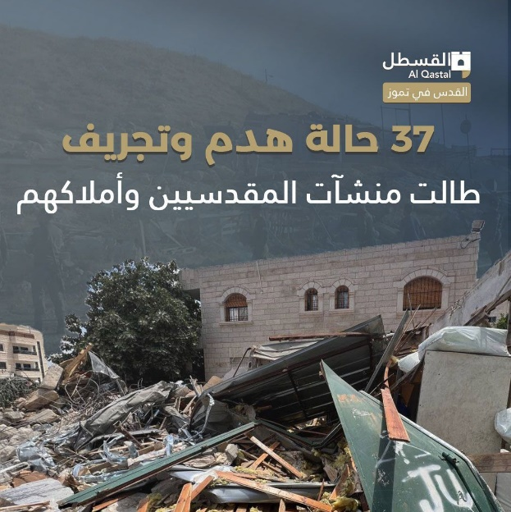
-مخطط لبناء 450 وحدة استيطانية جديدة بين بلدتي أم ليسون وجبل المكبر، وذلك على مساحة 12 دونمًا.
-مخطط لبناء بناء 670 وحدة استيطانية في بلدة بيت صفافا.
-مخطط لبناء بؤر استيطانية جديدة، تتضمن طرد البدو الفلسطينيين من عرب الجهالين.
-مخطط استيطاني جنوبي مدينة القدس، لابتلاع 140 دونمًا لبناء 3500 وحدة و1300 غرفة فندقية.
-الشروع بتجديد موقع “النصب التذكاري” لجنود الاحتلال، في حي الشيخ جراح، والعمل على مشروع تهويدي لتحويل المنطقة إلى مكان للاحتفالات والمناسبات اليهودية العامة.
معركة التعليم في القدس:
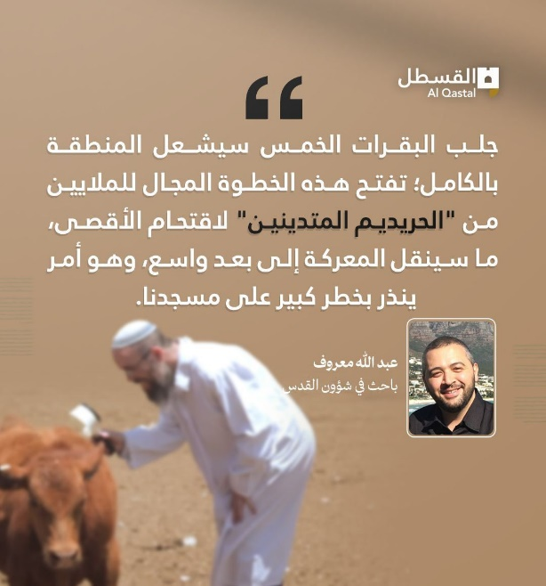
- لم يسلم التعليم من انتهاكات الاحتلال المستمرة بحق مدينة القدس، فخلال شهر يويو/تموز تعمَّد الاحتلال إفساد فرحة إعلان نتائج الثانوية العامة، من خلال نشر قواته في كافة الأحياء المقدسية، فضلا عن قمع الطلبة المحتفلين، كما حرم الاحتلال بعض الطلبة المقدسيين من فرحة الثانوية العامة كالطالبين يوسف بسيسو وأحمد اللوزي، حيثُ يعتقلهم منذ تاريخ أبريل 2022وحتى اللحظة دون حكم. كما نفذ الاحتلال العديد من الإجراءات التي تستهدف تهويد التعليم في المدينة المقدسة، أبرزها عقد “الكنيست” الاسرائيلي جلسة للتحريض على المدارس العربية والمناهج الوطنية في القدس، بالإضافة إلى ذلك تواصلت أزمة مدرسة اليتيم العربي التي تشهد مؤامرة لتسريبها إلى الاحتلال من خلال طرد معلميها وإغلاق معظم التخصصات ووقف التسجيل للفصل الجديد.
https://youtu.be/2n8GKS1RGdw
- جلب البقرات الحمراء والتخطيط لحرقها والتطهر برمادها؛ وسيلة جديدة تقودها منظمات الهيكل بهدف حث الحريديم المتدينين على اقتحام المسجد الأقصى المبارك، الأمر الذي يمكن أن يضاعف أعداد المقتحمين بشكل يهدد فعلًا باشتعال المنطقة وتضع كل مدَّعٍ لحب القدس والمسجد الأقصى المبارك أمام تحدي النصرة لما تشكله من تهديد مباشر للمسجد الأقصى المبارك.

انتهى...

